СЭД-2023-299-01-01-05.С-17

Об утверждении состава комиссии по делам несовершеннолетних и защите их прав Пермского муниципального округа Пермского края

На основании пункта 13 части 1 статьи 16 Федерального закона от 06 октября 2003 г. № 131-ФЗ «Об общих принципах организации местного самоуправления в Российской Федерации», статьи 4 Федерального закона от   24   июня 1999 г. № 120-ФЗ «Об основах системы профилактики безнадзорности и правонарушений несовершеннолетних», постановления Правительства Российской Федерации от 06 ноября 2013 г. № 995 «Об    утверждении Примерного положения о комиссиях по делам несовершеннолетних и защите их прав», статьи 7 Закона Пермской области от 05 сентября 2005 г. № 2441-539 «О комиссиях по делам несовершеннолетних и защите их прав», Закона Пермского края от 19 декабря 2006 г. № 44-КЗ «О  наделении органов местного самоуправления муниципальных районов и   городских округов государственными полномочиями по образованию комиссий по делам несовершеннолетних и защите их прав и организации их деятельности», пункта 6 части 2 статьи 30 Устава Пермского муниципального округа Пермского края

администрация Пермского муниципального округа ПОСТАНОВЛЯЕТ:

1. Утвердить прилагаемый состав комиссии по делам несовершеннолетних и защите их прав Пермского муниципального округа Пермского края.
2. 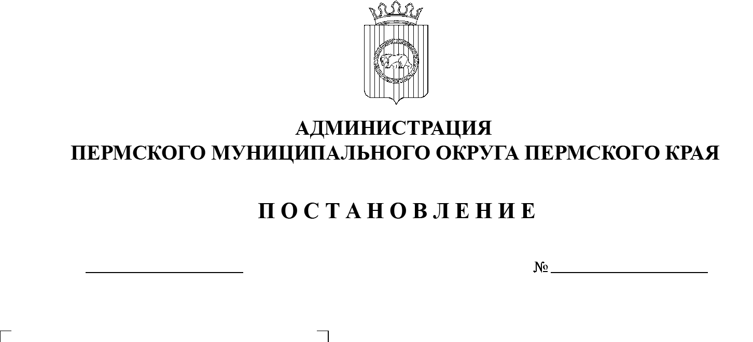Признать утратившими силу:

16.01.2023

постановление администрации Пермского муниципального района от 15 марта 2022 г. № СЭД-2022-299-01-01-05.С-137 «Об утверждении состава комиссии по делам несовершеннолетних и защите их прав Пермского муниципального района»;

постановление администрации Пермского муниципального района от 18 августа 2022 г. № СЭД-2022-299-01-01-05.С-480 «О внесении изменений в состав комиссии по делам несовершеннолетних и защите их прав Пермского муниципального района, утвержденный постановлением администрации Пермского муниципального района от 15 марта 2022 г. № СЭД-2022-299-01-01-05.С-137»;

постановление администрации Пермского муниципального района  
от 08 сентября 2022 г. № СЭД-2022-299-01-01-05.С-512 «О внесении изменений в состав комиссии по делам несовершеннолетних и защите их прав Пермского муниципального района, утвержденный постановлением администрации Пермского муниципального района от 15 марта 2022 г. № СЭД-2022-299-01-01-05.С-137».

3. Настоящее постановление опубликовать в бюллетене муниципального образования «Пермский муниципальный округ» и разместить на официальном сайте Пермского муниципального округа в информационно-телекоммуникационной сети Интернет ([www.permraion.ru](http://www.permraion.ru)).

4. Настоящее постановление вступает в силу со дня его официального опубликования и распространяется на правоотношения, возникшие с 01 января 2023 г.

Глава муниципального округа В.Ю. Цветов

УТВЕРЖДЕН

постановлением

администрации Пермского муниципального округа

от 16.01.2023 № СЭД-2023-299-01-01-05.С-17

**СОСТАВ**

**комиссии по делам несовершеннолетних  
и защите их прав Пермского муниципального округа Пермского края**

|  |  |  |
| --- | --- | --- |
| **Председатель,**  **член комиссии:** |  |  |
| Тарасов Михаил Германович | – | начальник управления социального развития администрации Пермского муниципального округа Пермского края |
| **Заместители председателя, члены комиссии:** |  |  |
| Злобин Анатолий Федорович | – | главный специалист отдела по обеспечению деятельности комиссии по делам несовершеннолетних и защите их прав управления социального развития администрации Пермского муниципального округа Пермского края |
| Коробейникова Лариса Викторовна | – | главный специалист отдела по обеспечению деятельности комиссии по делам несовершеннолетних и защите их прав управления социального развития администрации Пермского муниципального округа Пермского края |
| Пикулева Надежда Ивановна | – | главный специалист отдела по обеспечению деятельности комиссии по делам несовершеннолетних и защите их прав управления социального развития администрации Пермского муниципального округа Пермского края |
| Рахматуллина Людмила Ивановна | – | начальник отдела по обеспечению деятельности комиссии по делам несовершеннолетних и защите их прав управления социального развития администрации Пермского муниципального округа Пермского края |
| **Ответственные секретари, члены комиссии:** |  |  |
| Обухова Алла Аркадьевна | – | главный специалист отдела по обеспечению деятельности комиссии по делам несовершеннолетних и защите их прав управления социального развития администрации Пермского муниципального округа Пермского края |
| Тутынина Елена Андреевна | – | ведущий специалист отдела по обеспечению деятельности комиссии по делам несовершеннолетних и защите их прав управления социального развития администрации Пермского муниципального округа Пермского края |
| **Члены комиссии:** |  |  |
| Соснина Наталья Александровна | – | начальник управления образования администрации Пермского муниципального округа Пермского края |
| Вяткин Александр Евгеньевич | – | заместитель начальника муниципального автономного учреждения «Центр развития культуры, молодежи и спорта Пермского муниципального округа Пермского края» |
| Каменских Елена Алексеевна | – | главный специалист отдела социальной политики управления социального развития администрации Пермского муниципального округа Пермского края |
| Каткова Наталья Владимировна | – | заведующий кабинета по социальной работе Государственного бюджетного учреждения здравоохранения Пермского края «Пермская центральная районная больница» (по согласованию) |
| Михальчук Ирина Леонидовна | – | начальник отделения по делам несовершеннолетних отдела участковых уполномоченных отдела МВД России по Пермскому району Пермского края (по согласованию) |
| Батуева Евгения Геннадьевна | – | начальник территориального отдела по Пермскому муниципальному району и ЗАТО «Звездный» государственного казенного учреждения Центр занятости населения Пермского края (по согласованию) |
| Ушакова Юлия Владимировна | – | ведущий инспектор территориального отдела по Пермскому муниципальному району и ЗАТО «Звездный» Государственного казенного учреждения Центр занятости населения Пермского края (по согласованию) |
| Гусева Наталья Геннадьевна | – | кризисный психолог Государственного бюджетного учреждения Пермского края «Центр психолого-педагогической, медицинской и социальной помощи» (по согласованию) |
| Новоселова Вера Ивановна | – | заведующий службой комплексного сопровождения обучающихся Краевого государственного бюджетного общеобразовательного учреждения «Специальное учебно-воспитательное учреждение «Уральское подворье» (по согласованию) |